作业（3.3.5~3.3.8）
说明：题目中的A类选做为较简单的题目，B类选做为较难的题目，C类选做题较难且过程复杂，需要花费较多时间。
- P₆₃ 6（5）
提示：先化为最简与或式，然后用与门、或门实现；再化为最简与非式，然后用与非门实现。

- （A类选作）P₆₃ 6（6） 说明：不用画逻辑图。

- P₆₃ 7（2）（5） 注：（2）要画逻辑图，（5）不需要画“或与式”的逻辑图。

- （选作）用卡诺图判断下列函数F和G有何关系？

- 用卡诺图化简下列函数为最简与或式，并画出相应的逻辑图：

- （选做）设函数，求：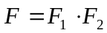，并化为最简与或式。

- P₆₃ 9（2） 注：要在K图上求F的反函数；只用化简为最简“与或”式、“与或非”式、“或与”式。

- （B类选做）列写函数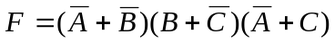的K图和真值表。
F的最小项标准式为 。
  - 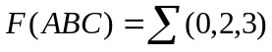
  - 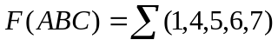
  - 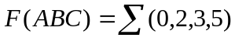
  - 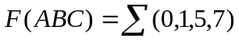

- （B类选做）已知，利用K图求：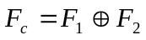的最简与或非式。

